ЧЕЛЯБИНСКАЯ ОБЛАСТЬ

СОБРАНИЕ ДЕПУТАТОВ
ЗЛАТОУСТОВСКОГО ГОРОДСКОГО ОКРУГА

456200, г. Златоуст, ул. Таганайская, 1, тел. 62-04-96, 62-17-76, 62-16-34
РЕШЕНИЕ
№ 7-ЗГО от 03.02.2015 г.
О внесении изменений в Генеральный план города Златоуста и Правила землепользования и застройки города Златоуста, утвержденные решением Собрания депутатов Златоустовского городского округа от 02.03.2007г. № 10-ЗГО

В соответствии с Градостроительным кодексом Российской Федерации, Федеральным законом «Об общих принципах организации местного самоуправления в Российской Федерации», Уставом Златоустовского городского округа, в связи с поступившим предложением ООО «Вертикаль плюс» о внесении изменений в градостроительное зонирование территории города, учитывая заключение о результатах публичных слушаний от 06.05.2014 г. по проекту «Градостроительное обоснование внесения изменений в «Правила землепользования и застройки территории» (Раздел «Градостроительное зонирование территории города») (Шифр: 007-14-11),
Собрание депутатов Златоустовского городского округа решает:

1. Утвердить изменения в Генеральный план города Златоуста и Правила землепользования и застройки города Златоуста:
- увеличение габаритов территориальной зоны 03 13 02 В 1.1 (зона усадебной и коттеджной застройки);
- уточнение габаритов и границ территориальной зоны 03 13 03 Б.1 (административно-деловая, торгово-бытовая, культурно-просветительная, общественно-коммерческая зона);
- сохранение остальных территориальных зон без изменения (в границах и по функциональному использованию).
Предлагаемые изменения относятся к земельному участку примерной площадью 1,3 га, расположенному по адресному ориентиру: г. Златоуст, в районе ул. Миасская, с правой стороны автодороги 5-й микрорайон - ж/д вокзал (в соответствии с приложениями 1, 2).
2. Опубликовать настоящее решение в официальных средствах массовой информации и разместить на официальном сайте Златоустовского городского округа в сети «Интернет».
3. Организацию выполнения настоящего решения возложить на комиссию по промышленности, предпринимательству и строительству.

Председатель Собрания депутатов
Златоустовского городского округа П.Н. Варганов

Приложение 1
к решению Собрания депутатов
Златоустовского городского округа
от 03.02.2015 г. № 7-ЗГО

Юго-Восточный планировочный район (03), градостроительная зона 03 13
Вносимое изменение в «Правила землепользования и застройки территории г. Златоуста»

Границы  квартала | Характер  вносимых изменений | Номер  градостроительной зоны | Градостроительный индекс подзоны
Границы  квартала | Характер  вносимых изменений | Номер  градостроительной зоны | действующее  зонирование | с учетом  изменений
1 | 2 | 3 | 4 | 5
адресный ориентир: Составной земельный участок примерной площадью 1,3 га, расположенному по адресному ориентиру: г. Златоуст, в районе ул. Миасская, с правой стороны автодороги 5-й микрорайон-ж/д вокзал, для строительства центра обслуживания туристов с домами приема гостей | Увеличение габаритов территориальной зоны 03 13 02 В 1.1 (зона усадебной и коттеджной застройки)  Уточнение габаритов и границ территориальной зоны 03 13 03 Б.1  Сохранение остальных территориальных зон без изменения (в границах и по функциональному использованию) | 03 13 | 03 13 03 Б.1 | 03 13 02 В1.1

Примечание:
На «Карте градостроительного зонирования территории города» и в пояснительной записке приняты следующие обозначения:

03 13 02 В1.1
вид территориальной зоны
__________№ территориальной зоны
№ градостроительной зоны по «Карте градостроительного
Зонирования»
№ планировочного района по «Генеральному плану города»

Приложение 2
к решению Собрания депутатов
Златоустовского городского округа
от 03.02.2015 г. № 7-ЗГО
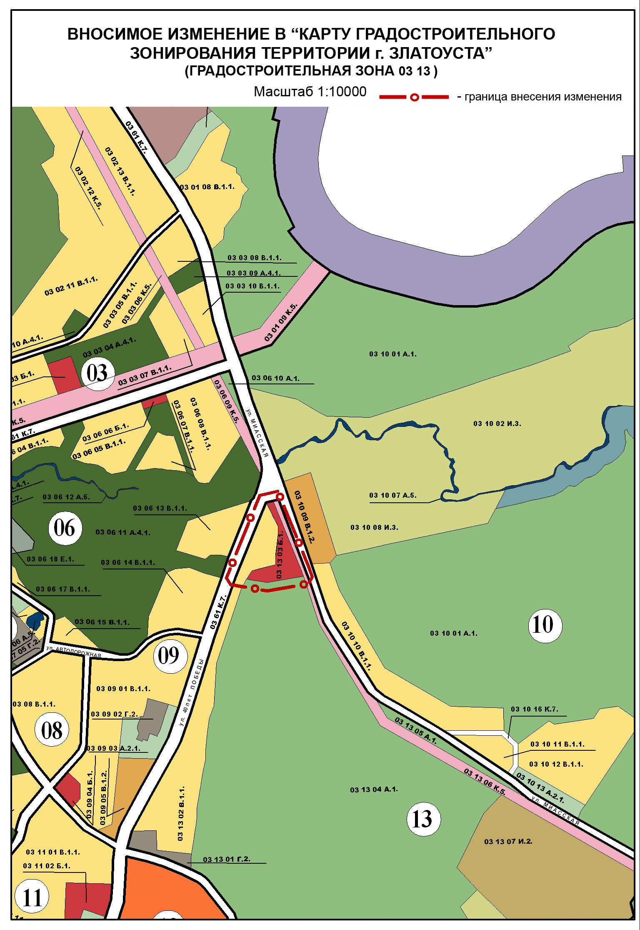

Глава Златоустовского городского округа В.А. Жилин

